ТЕХНИЧЕСКОЕ ЗАДАНИЕ

- Наименование закупаемых Услуг:
№ | Наименование | Ед. изм. | ТЗ (описание/ состав) | Кол-во | Возможность аналога
1 | Изготовление ветро-влаго защитного тента для клаб-кара. | Шт. | Изготовление тента по индивидуальным размерам, предназначеного для закрытия кабины клабкара и защиты водителя и пассажиров от неблагоприятных погодных условий. Кузов остается открытым.  Конструкция тента должна предусматривать:  - боковые полотна на молниях с возможностью открывания с обеих сторон;  - возможность сворачивания и фиксации тента в верхнем положении под крышей кабины;  - возможность быстрого и удобного снятия и установки тента без применения специального инструмента.  Окончательные размеры уточняются Подрядчиком по результатам замера до изготовления.  Материал: прозрачная плёнка ПВХ толщиной 700 мкр., Оксфорд 600 D.  Монтаж (установка) готового тента на клабкар осуществляется силами Подрядчика.  Клаб кар предпологающий установку тента:    Образец готового тента на каре:  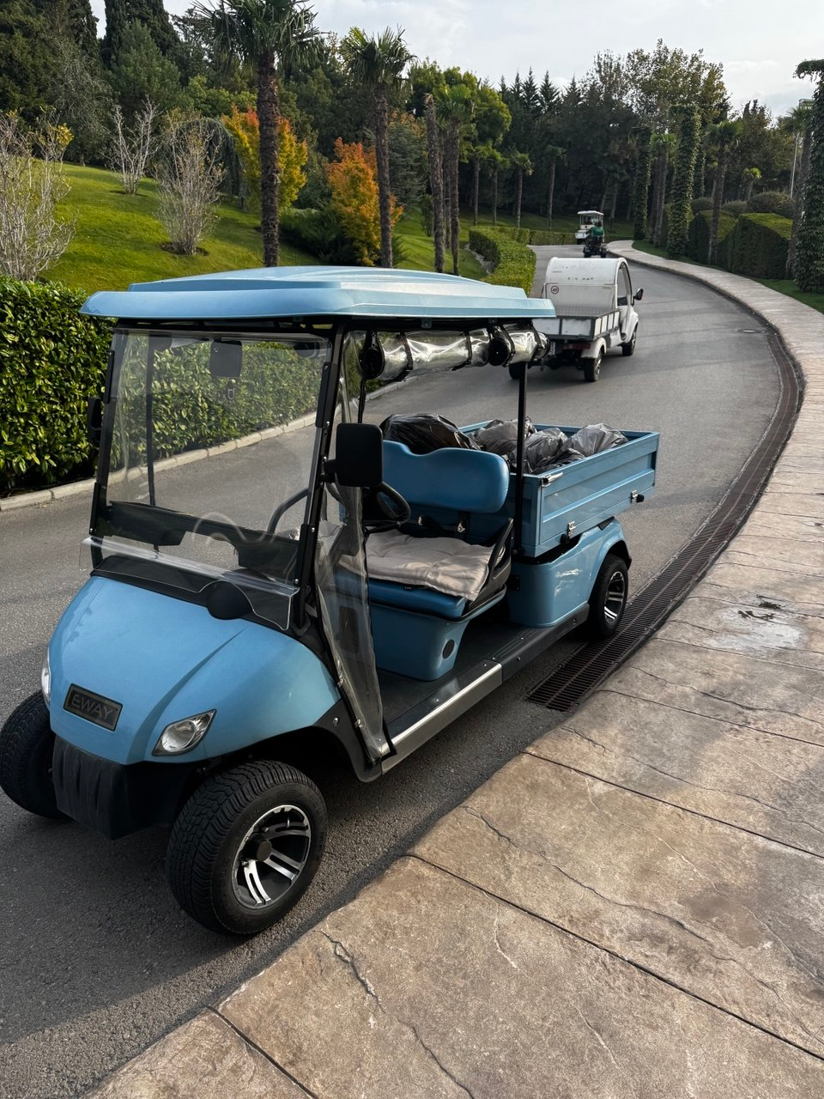  Размеры представлены на фотографиях ниже:  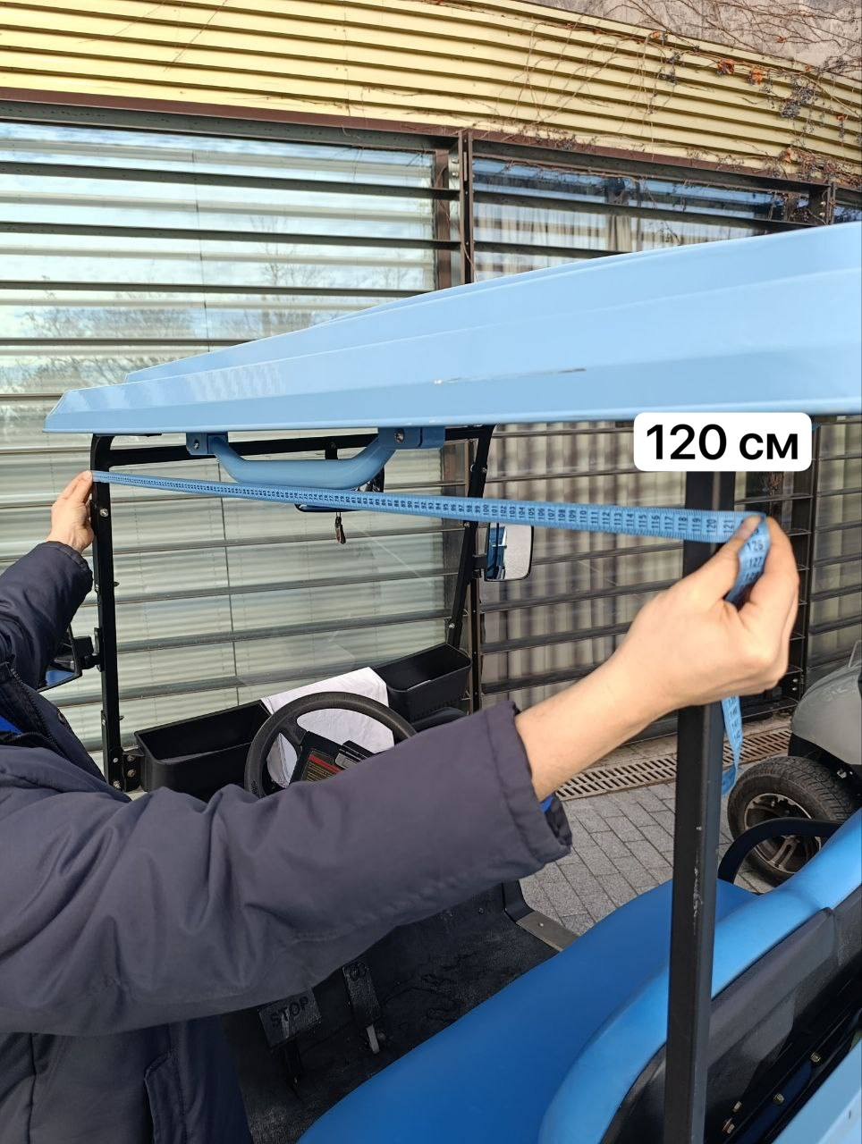  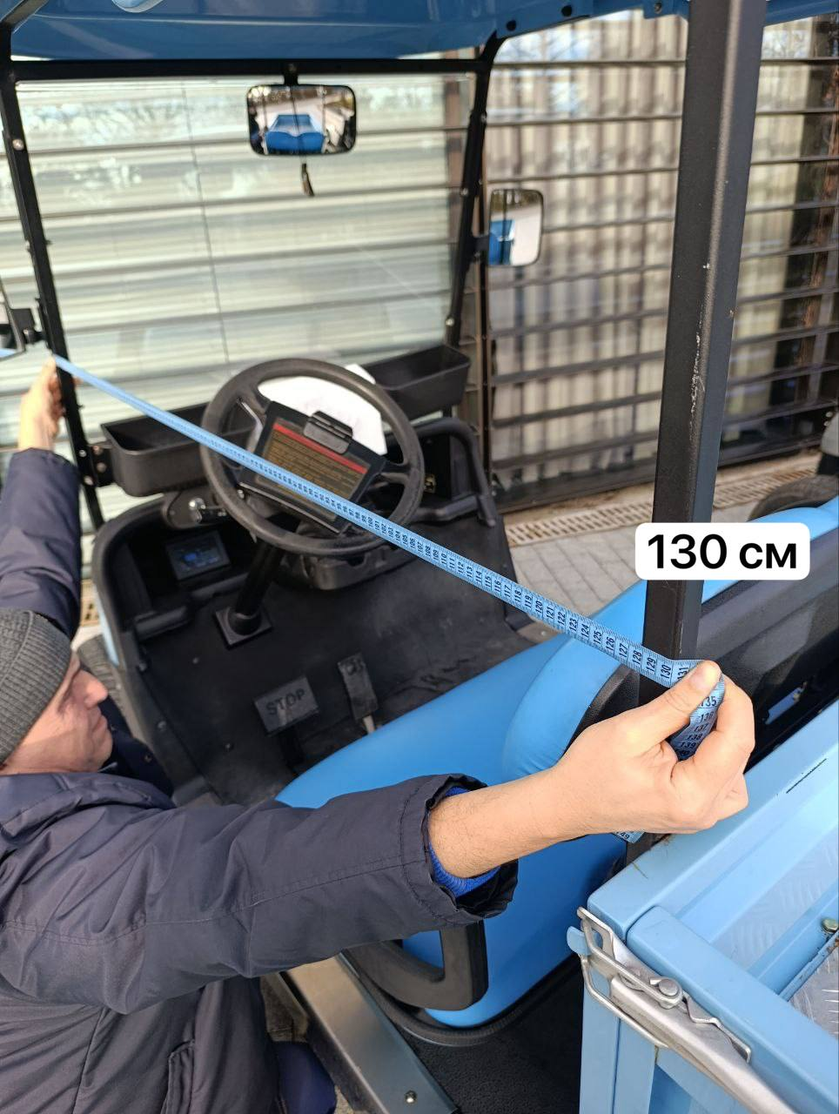  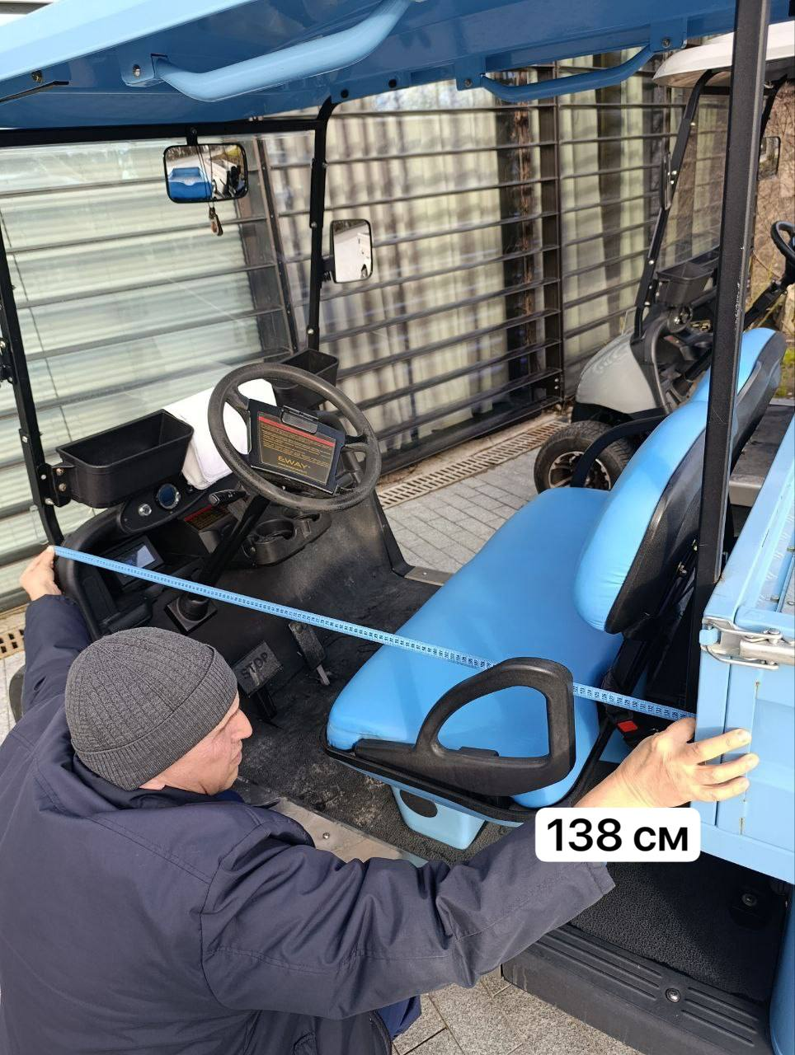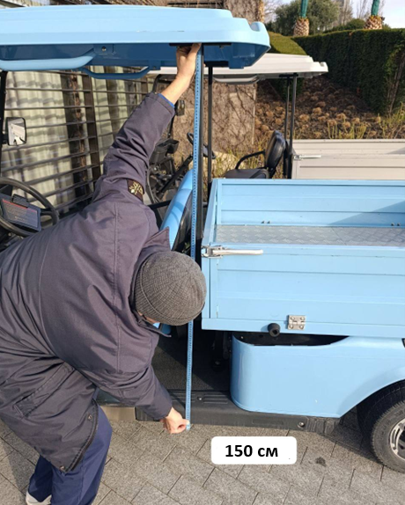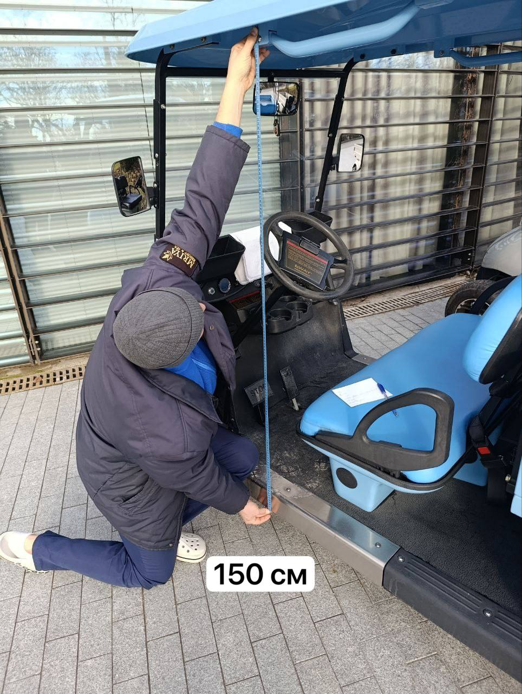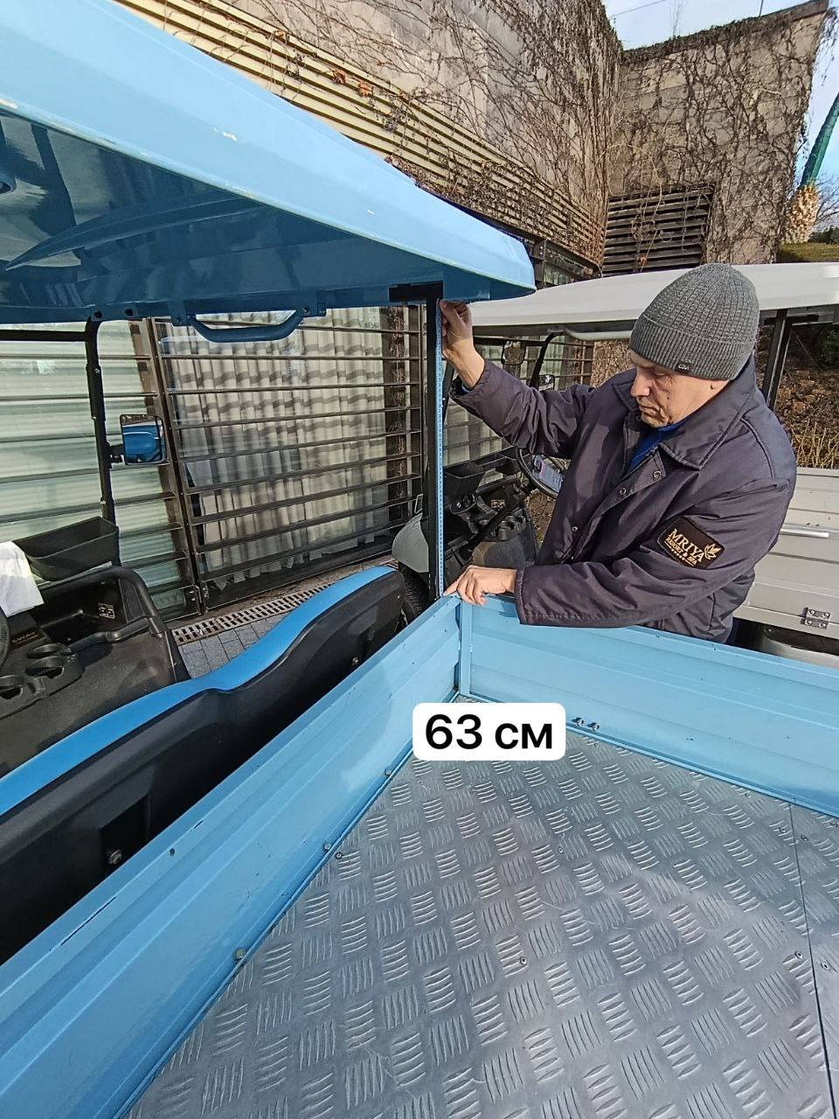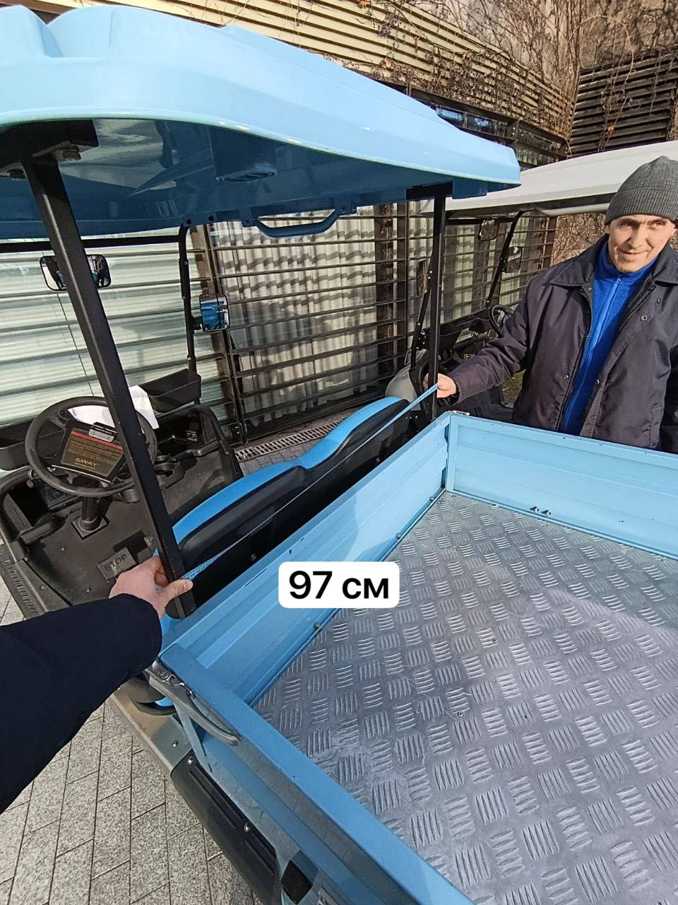 | 1 | Да
 | Шторы на эльтавр | Шт. | - Материал: ткань ТМ KEANO, ПУ винил Ventana SC  - Тип ткани: тентовая яхтеная, полиуретановая пленка (окна)  - Состав: 100% акрил  - На молнии тракторного типа  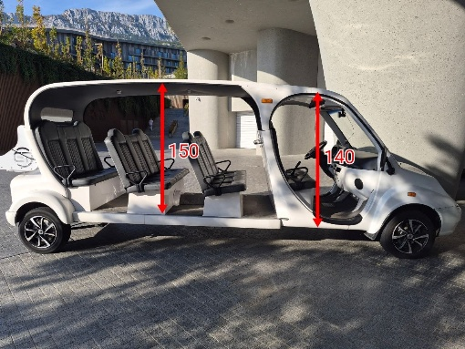  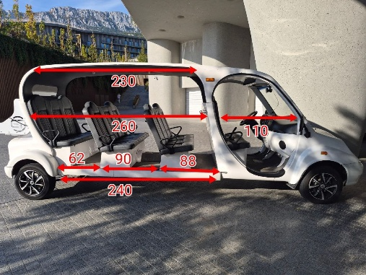  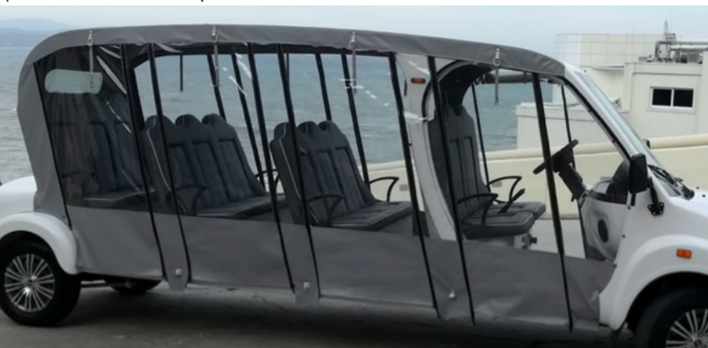 | 6 эльтавров | Да
 | Шторы на экскурсионный кар | Шт. | - Материал: ткань ТМ KEANO, ПУ винил Ventana SC  - Тип ткани: тентовая яхтеная, полиуретановая пленка (окна)  - Состав: 100% акрил  - На молнии тракторного типа  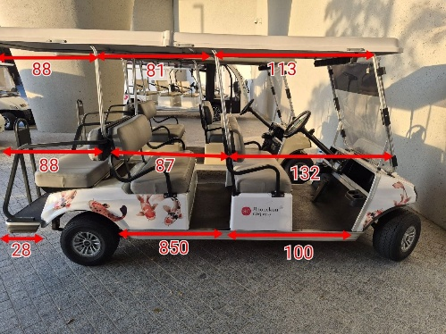  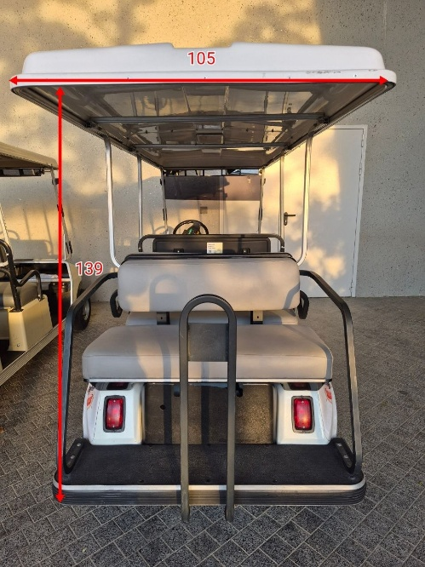 | 1 экс-ный кар | да

- Место доставки, сроки и порядок поставки товара
  - Место доставки товара: Крым, г. Ялта, с. Оползневое, ул. Генерала Острякова, д. 9.
  - Срок поставки на весь перечень Товаров, указанный в Таблице 1 не должен превышать 30 суток. Срок поставки Товаров включает в себя срок их доставки до склада Покупателя.

3. Общие сведения
  - Поставляемая продукция должна полностью соответствовать требованиям, указанным в Техническом задании.
  - Поставляемый Товар должен быть новым товаром. Качество товара должно соответствовать требованиям, установленным действующим законодательством Российской Федерации.

- Требования к упаковке и маркировке
  - Товар должен доставляться в упаковке, принятой для данного вида продукции. Упаковка должна обеспечить полную сохранность от всякого рода повреждений при перевозке, выполняемой в соответствии с нормами, установленными изготовителем.
  - Маркировка должна содержать информацию о наименовании Товара, весе/объеме, сроке изготовления и сроке годности (если применимо), а также иную информацию, предусмотренную для данного вида продукции.

- Требования к гарантии и гарантийному сроку товара.
  - Гарантийный срок эксплуатации на товар составляет 12 месяцев и начинает исчисляться со дня подписания Заказчиком товаросопроводительных документов по форме Торг-12/ УПД. Если производителем Товара установлены стандартные гарантийные сроки, превышающие запрашиваемый гарантийный срок на Товар, то гарантийный срок на Товар устанавливается продолжительностью не менее срока, установленного производителем Товара.

- Требования по соответствию товаров определенным стандартам.
  - Все поставляемые товары должны быть экологически безопасными, новыми, соответствовать требованиям нормативно-технических документов для данного вида продукции и иметь необходимые паспорта и сертификаты качества (в случае, если они подлежат обязательной сертификации).

- Порядок расчётов
  - Цена Товара включает: стоимость доставки Товара по адресу Покупателя (при доставке учесть высоту зоны выгрузки (рампы) 97 см.), в том числе стоимость погрузки, перевозки, разгрузки, упаковки, маркировки, оформления сопроводительной документации, хранения, таможенные экспортные и импортные пошлины, все налоги, сборы, установленные законодательством РФ, действующие на момент поставки. А также любые иные расходы Поставщика, связанные с надлежащим исполнением обязательств по поставке.
  - Расчеты осуществляются по безналичной форме в рублях РФ.

